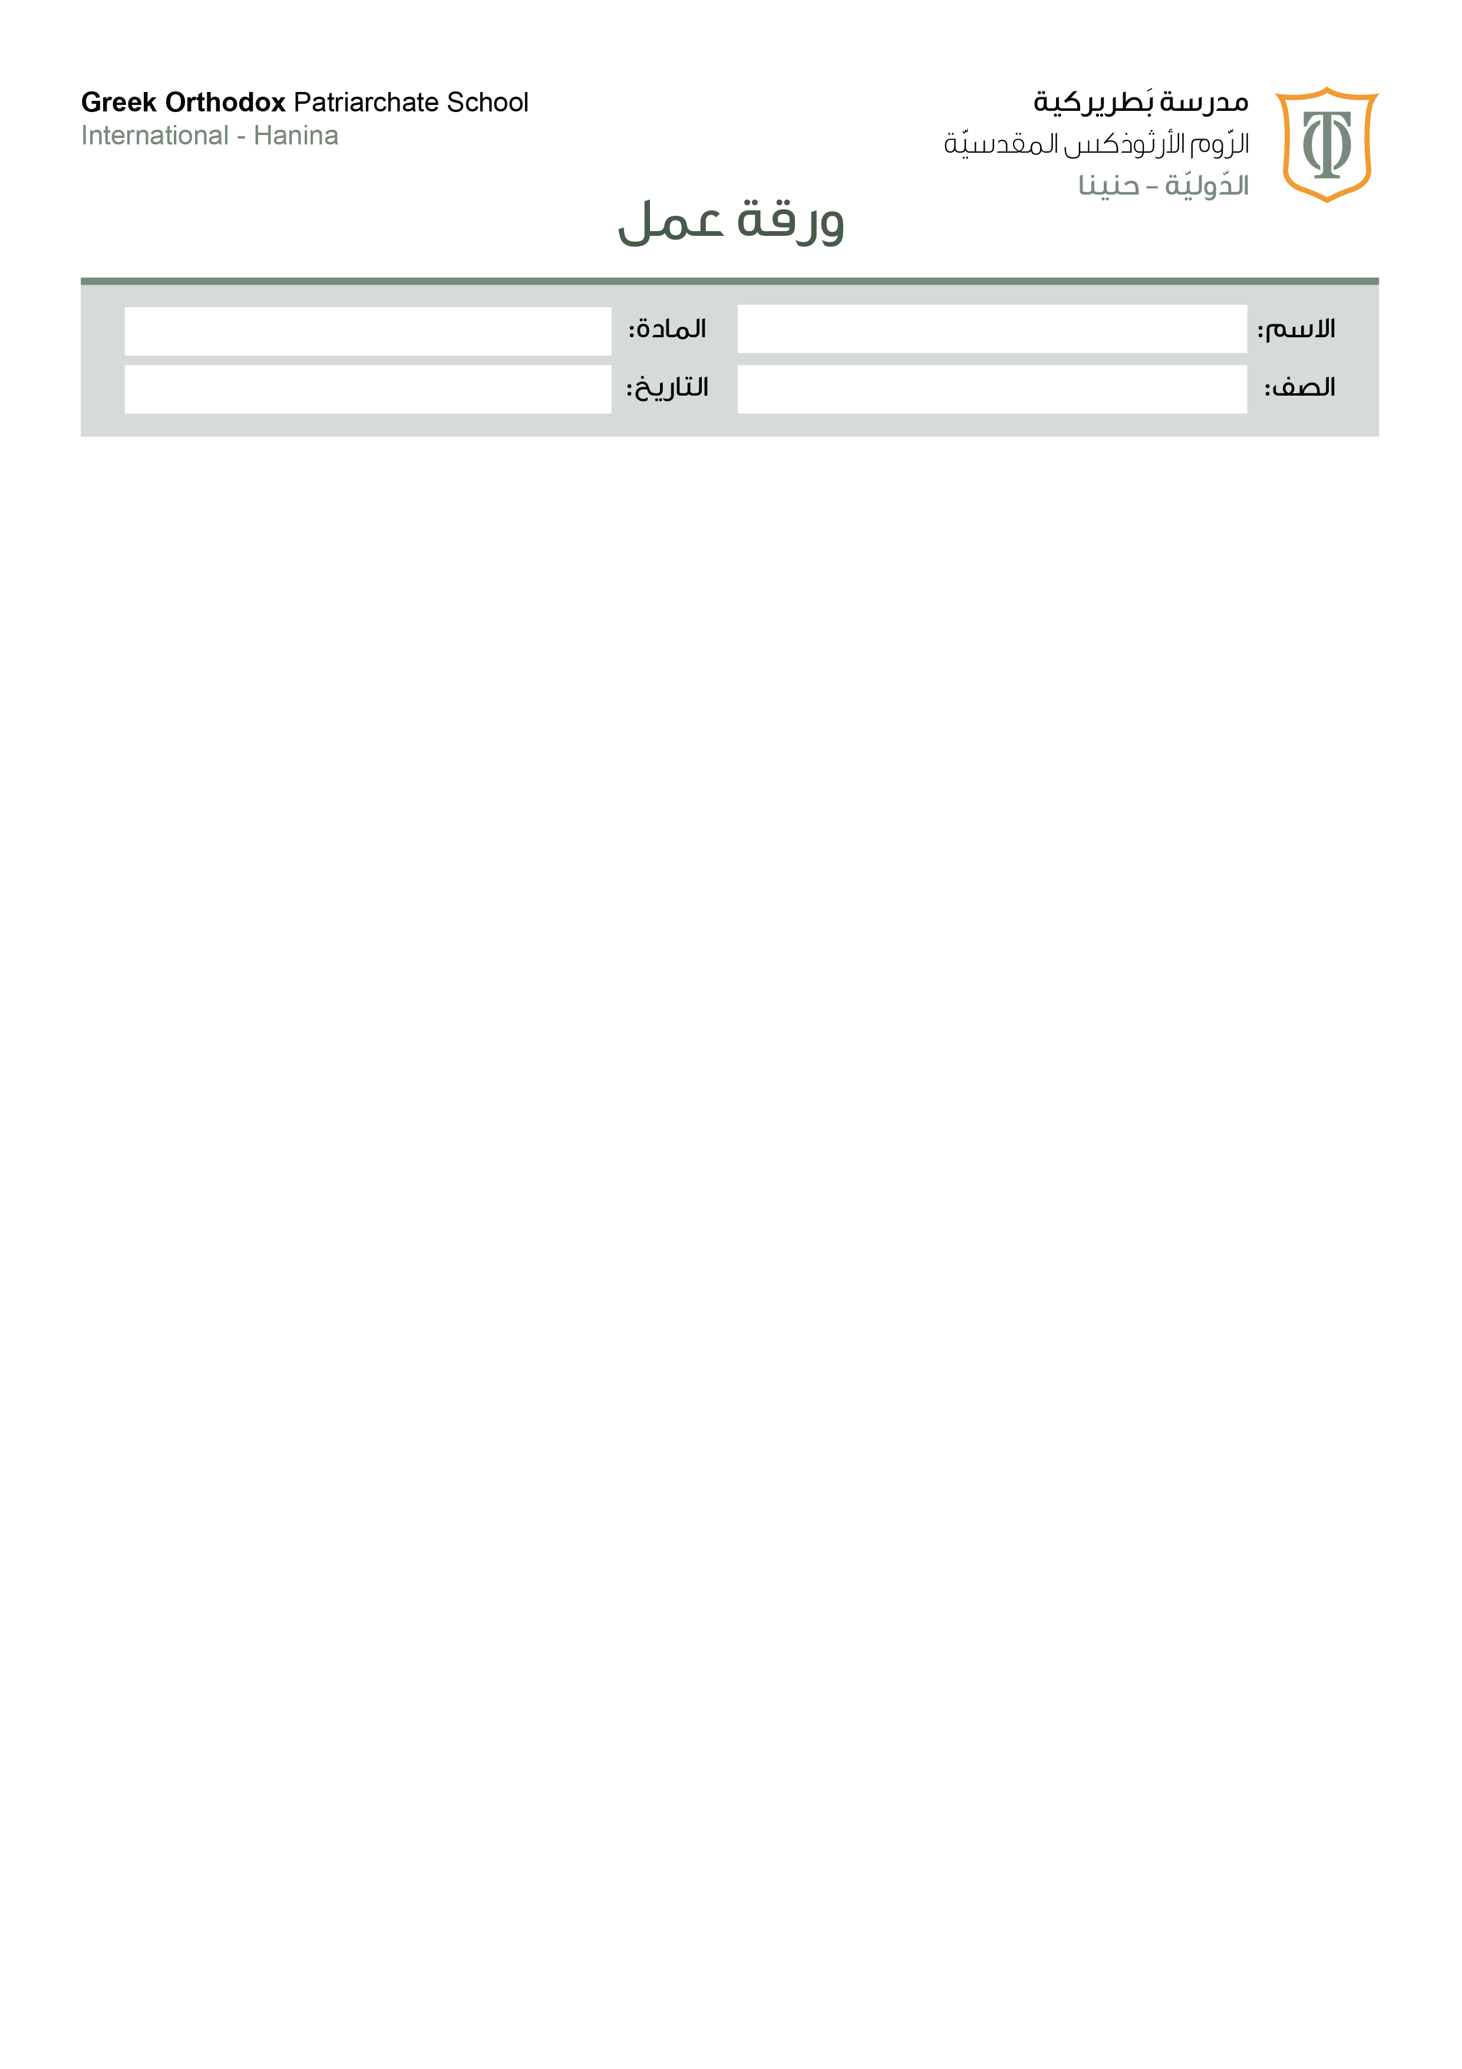

كتابةُ قصّةٍ قصيرةٍ
اكتبْ قصّةً تتناولُ قيمةً إنسانيّةً كالتعاون أو الإرادة وتحدي الصعوبات...، مسترشدًا بالأحداث والأفكار الآتية:
- طفلٌ على كرسيٍّ متحرّكٍ.
- مجموعةُ أطفالٍ يلعبونَ كرةَ القدمِ.
- الحَكَمُ يُمسكُ صافرةً وبطاقةً صفراءَ.
- الأهلُ يشجّعونَ الأبناءَ.

_______________
________________________________________________________________________________________________________________________________________________________________________________________________________________________________________________________________________________________________________________________________________________________________________________________________________________________________________________________________________________________________________________________
________________________________________________________________________________________________________________________________________________________________________________________________________________________________________________________________________________________________________________________________________________________________________________________________________________________________________________________________________________________________________________________

 | ممتاز | جيّد جدًّا | جيّد | بحاجة لتطوير المهارات
العنوان المناسب والشَّيق للقصّة.
ترك فراغ مقدار (كلمة) بداية كل فقرة.
تحديد عناصر القصة القصيرة:
(زمان، مكان، شخصيّات، العقدة، الحل)
تضمين القصة قيمةً للتحلي بها.
مراعاة تسلسل الأحداث.
صياغة الجمل بشكل صحيح
مراعاة علامات الترقيم والقواعد الإملائية والنحويّة.

